Синтез хиральных 5-тетрагидрофуран-2-ил-1Н-1,2,4-триазол-3-карбоксамидов для изучения механизмов их противовирусного действия
Гребенкина ЛЕ, Матвеев АВ
Аспирант 3 года, старший научный сотрудник
МИРЭА - Российский технологический университет,
Институт тонких химических технологий им. М.В. Ломоносова, Москва, Россия
E-mail: LEGrebenkina@mail.ru
Угроза распространения быстро изменяющихся вирусных инфекций, вызываемых РНК-вирусами, в частности, вирусом гриппа, делает постоянно актуальной разработку новых средств не только для лечения этих заболеваний, но и для профилактики заражения. Ранее нами был обнаружен новый противовирусный агент - 5-тетрагидрофуран-2-ил-1Н-1,2,4-триазол-3-карбоксамид, проявляющий по результатам предварительных испытаний на клеточной модели значительную активность в отношении высокопатогенного штамма вируса гриппа A Н5N1 и предохраняющий здоровые клетки от заражения этим вирусом [1].
Для продолжения работы по дизайну производных 5-тетрагидрофуран-2-ил-1Н-1,2,4-триазол-3-карбоксамида с целью разработки новых, более эффективных противовирусных агентов на его основе, необходимо наметить предположительные пути действия данного агента. Поскольку в молекуле 5-тетрагидрофуран-2-ил-1Н-1,2,4-триазол-3-карбоксамида присутствует хиральный центр, для исследования механизмов его действия потребовалось разработать стереоселективный препаративный синтетический путь получения энантиомеров изучаемого соединения.
Эта задача была нами решена следующим способом: этил
β-N-Boc-оксаламидразон 2 ацилировали хлорангидридами 1 a,b (полученными из соответствующих коммерчески доступных кислот) с последующей термической циклизацией в толуоле без выделения промежуточных продуктов (схема 1). В результате, с выходами 27% и 20% были получены 5-замещенные эфиры 1,2,4-триазол-3-карбоновых кислот 3a,b соответственно, которые далее были превращены в
амиды 4 a,b, с выходами 85% и 97% соответственно. Все соединения были охарактеризованы методами ¹Н и ¹³С ЯМР-спектроскопии и масс-спектрометрии и переданы на биологические исследования. Удельное вращение [α]²⁷_{D} для S-(-) 4а и R-(+) изомера 4b ±19°±0,2°.

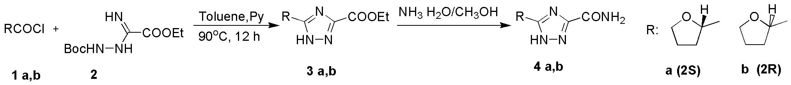

Предварительные данные, полученные в результате тестирования на клеточной линии МДСК инфицированной вирусом гриппа A/Aichi 1/68, свидетельствуют о наличии у R-(+) изомера большей противовирусной активности по сравнению с рацемической формой соединения.
Исследование выполнено при финансовой поддержке РФФИ в рамках научного проекта № 19-33-90091.
Авторы выражают признательность доценту, к.х.н. Чудинову М.В. за помощь в подготовке тезисов.

Литература

1. Константинова, И. Д.; Чудинов, М. В.; Прутков, А. Н.; Матвеев, А. В.; Гребенкина, Л. Е.; Дорофеева, Е. В. Амид 5-(тетрагидрофуран-2-ил)-1,2,4-триазол-3-карбоновой кислоты, обладающий противовирусной активностью, и способ его получения. Патент RU2624018, 26.09.2016.

